Вивчення реакцій комплексоутворення нікелю(ІІ) з піколін- та хінолінгідроксамовими кислотами

Голєва К .М., Голеня І.О., Фрицький І.О.
Київський національний університет імені Тараса Шевченка
01601, Київ, вул. Володимирська, 64/13; ekaterina_goleva@list.ru

Гідроксамові кислоти (ГК) – це перспективна група лігандів, що здатні міцно хелатувати йони металів та утворювати різноманітні за способами координації, будовою та молекулярною топологією металокомплекси. Особливої уваги заслуговують гідроксаматвмісні поліядерні сполуки – металокрауни (МС) – структурні аналоги краун-ефірів, які замість послідовності (С-С-О)_{n} містять послідовності (M-N-O)_{n}, які, повторюючись, утворюють циклічний контур із порожниною, у якій атоми кисню гідроксаматних груп орієнтовані всередину і здатні координувати йони металів відповідного радіусу. Інтерес до даного класу сполук викликаний їх цікавими магнітними і спектральними властивостями, здатністю селективно зв’язувати катіони та аніони, можливістю використання у якості агентів для молекулярного розпізнавання, люмінесцентних та магнітних матеріалів.
Метою роботи було дослідження особливостей комплексоутворення йонів нікелю (ІІ) з піколін- та хінолінгідроксамовими кислотами (PymHA і QuinHA) та одержання відповідних металокомплексів у твердому стані. ESI мас-спектрометричний моніторинг метанольних розчинів, що містять солі нікелю(ІІ) та досліджувані ліганди, дозволив встановити виражену схильність даних систем до утворення комплексних частинок високої ядерності типу Ni_{x}L_{y}, (x = 5 – 9, y = 5 – 9), що підтверджує їх здатність до формування металокраунових комплексів різних типів з іонами нікелю у циклічному контурі. На основі досліджень комплексоутворення у розчинах було розроблено методики синтезу та виділено серію нових моно- та поліядерних комплексів. Синтезовані комплекси було досліджено методами ІЧ- та UV-VIS спектроскопії, ¹H ЯМР та за допомогою рентгеноструктурного аналізу.
Встановлено, що один з одержаних комплексів [Ni₆(QuinHA-2Н)₆(py)₁₂]·9.6H₂O виявляє молекулярну топологію 18-МС-6, яка не зустрічалась раніше для даного металу (рис.1). Екваторіальну площину йонів нікелю утворюють атоми кисню та азоту, що належать двом двократно депротонованим та координованим (біс)бідентатно-містковим способом гідроксаматним лігандам. В аксіальних позиціях знаходяться молекули піридину, попарно координовані до йонів нікелю. Координаційні числа усіх шести йонів нікелю дорівнюють 6, координаційний поліедр – спотворений октаедр. Металомакроциклічну порожнину займають розупорядковані молекули води. Дослідження магнітної сприйнятливості даного комплексу показало, що в сполуці реалізується антиферомагнітна взаємодія між парамагнітними металічними центрами, яка призводить до пониженого значення магнітного моменту при кімнатній температурі і реалізації синглетного стану (S = 0) при T = 2K.
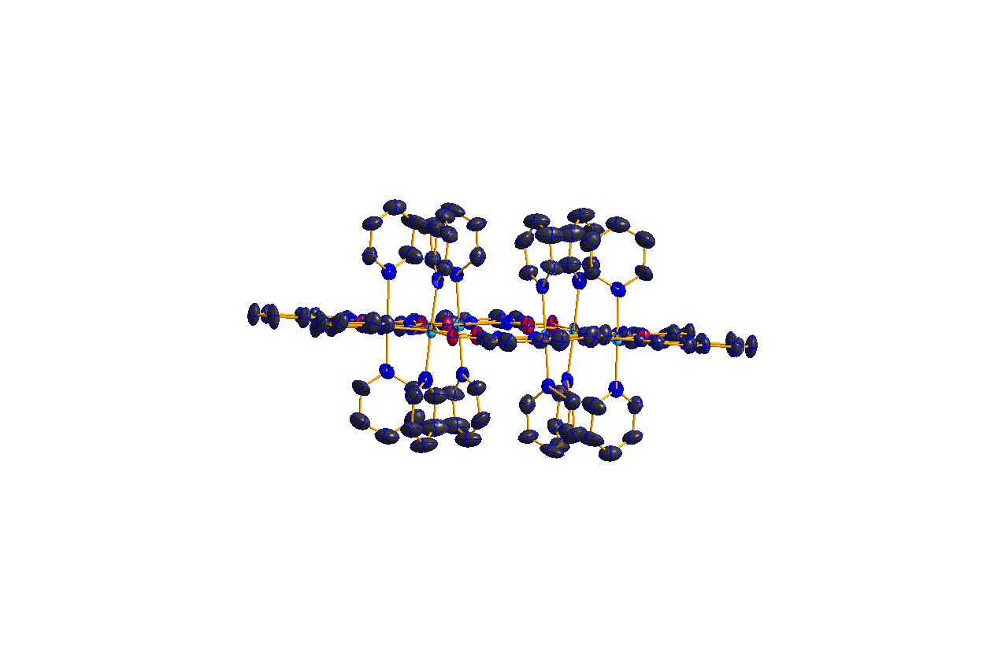 | 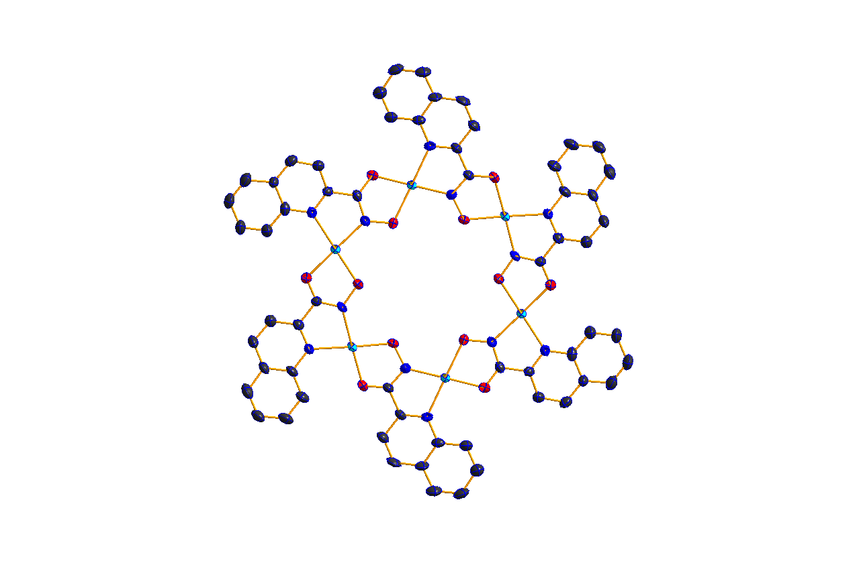
Рис. 1. Молекулярна будова комплексу [Ni₆(QuinHA-2Н)₆(py)₁₂]·nH₂O (ліворуч – загальний вигляд; праворуч – вигляд площини металокрауну (аксіально координовані молекули піридину та молекули води не зображені для зручності)).

